Actor | Chức năng
Khách hàng | Tìm món ăn, xem chi tiết(Khách vãng lai và thành viên đều có thể dùng), thêm vào giỏ hàng(Chỉ thành viên), đặt món(Chỉ thành viên)
hNhà hàng | Thêm món, cập nhật tồn kho món ăn, xóa món ăn
Quản lý | Xem báo cáo doanh thu theo tháng(Phải đăng nhập)
Báo cáo
Câu 1:

Yêu cầu | Actor | Chức năng
Chức năng | Khách hàng | Tìm món ăn(Người dùng nhập tên món ăn, không cần thiết phải là thành viên, khách vãng lai cũng có thể sử dụng)
Chức năng | Khách hàng | Xem chi tiết(Người dùng nhấn vào món ăn muốn xem thông tin, cả khách vãng lai và thành viên đều có thể xem)
Chức năng | Khách hàng | Thêm món ăn vào giỏ hàng(Phải là thành viên của hệ thống)
Chức năng | Khách hàng | Đặt món(Sau khi đã thêm món vào giỏ hàng, phải là thành viên)
Chức năng | Nhà hàng | Thêm món ăn
Chức năng | Nhà hàng | Cập nhật tồn kho món ăn
Chức năng | Nhà hàng | Xóa món ăn
Chức năng | Quản lý | Xem báo cáo doanh thu(Phải đăng nhập để hệ thống kiểm tra phân quyền có phải là Quản lý hay không)
Phi chức năng |  | Hệ thống phải phản hồi dưới 3 giây
Phi chức năng |  | Giao diện dễ tiếp cận, thao tác đặt món không quá 5 bước
Phi chức năng |  | Hệ thống phải tự trừ số lượng tồn kho tương đương khi có người đặt món
Phi chức năng |  | Hệ thống phải chạy 24/07 để cả khách vãng lai và thành viên có thể xem, tìm món ăn và đặt món ăn
Phi chức năng |  | Mọi thao tác đặt phải chạy theo tính nguyên tử, tránh trường hợp racecondition

Câu 2:
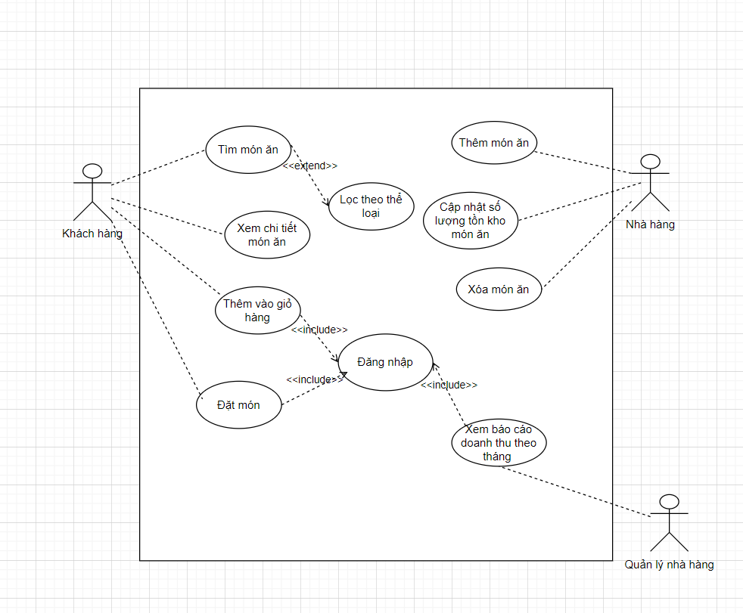

Câu 3 + 4 :
Use case đặt món ăn :
Luồng chính | Điều kiện tiên quyết | Khách hàng đăng nhập hệ thống
 | Bước 1 | Khách hàng đăng nhập (Hệ thống kiểm tra và xác nhận là thành viên)
 | Bước 2 | Khách hàng tìm kiếm món ăn muốn đặt
 | Bước 3 | Khách hàng thêm vào giỏ hàng(Hệ thống ghi nhận và lưu món ăn vừa thêm vào giỏ hàng của thành viên đó)
 | Bước 4 | Người dùng vào giỏ hàng và xác nhận đặt món
 | Bước 5 | Hệ thống kiểm tra số lượng món trước khi tạo đơn hàng
 | Bước 6 | Hệ thống tạo đơn hàng và đẩy order veef cho nhà hàng
 | Bước 7 | Nhà hàng làm món và gửi về cho khách hàng đặt món
Luồng thay thế A1 | Bước 6- A1 | Hệ thống hiển thị báo lỗi “Món ăn không đủ” khi vượt quá số lượng hàng tồn kho, “Món ăn đã hết” khi số lượng tồn kho của món là 0
(Khi hệ thống kiểm tra số | Bước 7-A1 | Hệ thống đẩy người dùng về lại trang chủ
lượng món thấp
hơn số lượng đặt đơn hoặc đã hết
Tách ra từ bước 5)

Câu 5+6 :

Câu 7:

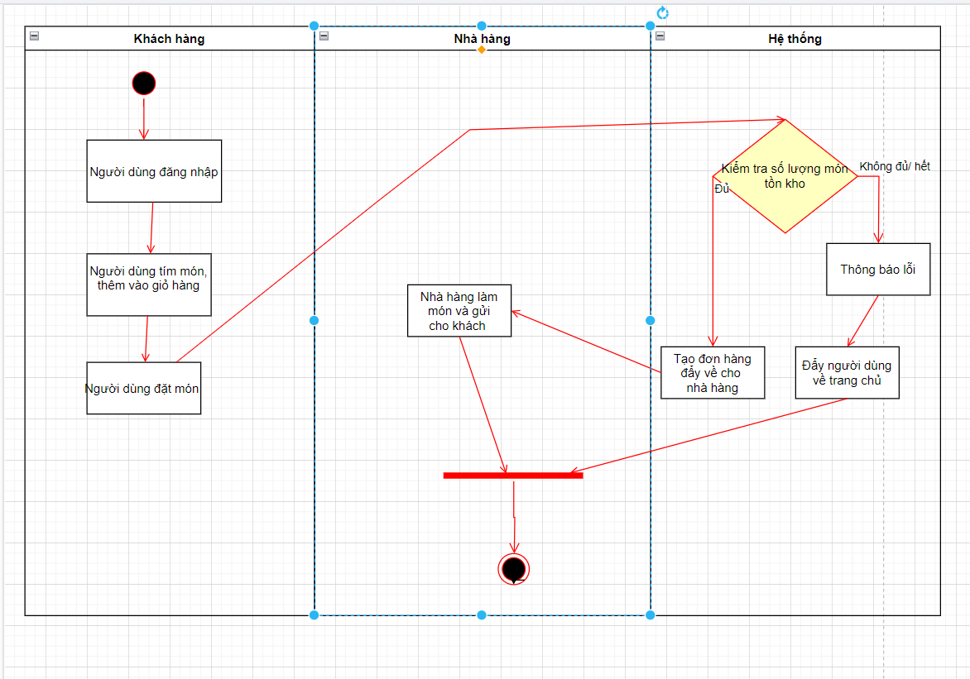

Câu 8:
